05/01/2018
Sayı : 2018/300/16
Konu : Nöbet Kararı Hk.

ŞUBELERE
İkinci nöbet tutmama ile ilgili Merkez Yürütme Kurulumuzun almış olduğu karar ve dilekçe örnekleri ektedir. Bir önceki gönderilen kararın dikkate alınmaması konusunda gereğini bilgilerinize sunar, çalışmalarınızda başarılar dileriz.

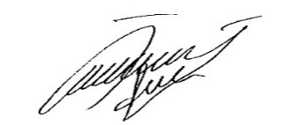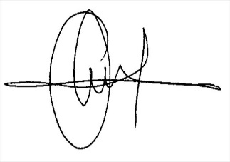

İsmail SAĞDIÇ Keskin BAYINDIR
Genel Örgütlenme Sekreteri Genel Sekreter

